Microbit機械手臂
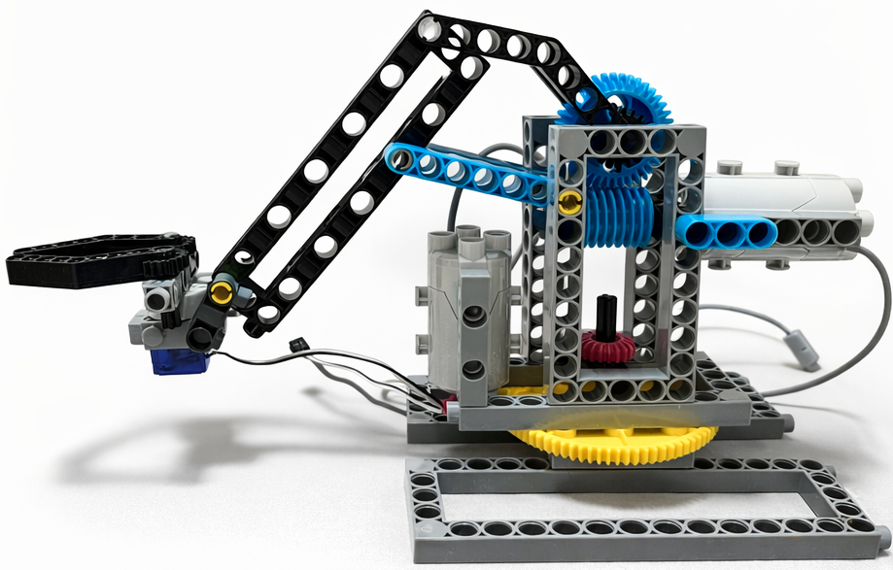 | 三灣國小大坪分校范運平  - 請依本投影片步驟組裝

任務說明
利用2段式按鈕開關+主機上的AB鍵控制機器手臂做出夾放物、伸縮吊臂及旋轉平台等功能。

影片示範

程式參考
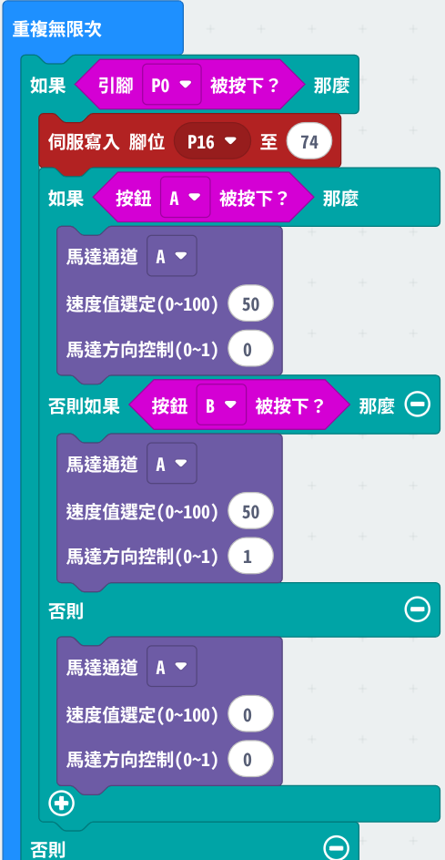 | 

